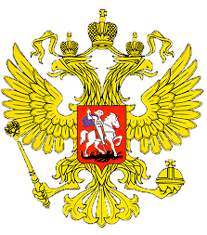

МИНИСТЕРСТВО ОБРАЗОВАНИЯ И НАУКИ

РЕСПУБЛИКИ ДАГЕСТАН…

МКОУ «В-Каранайская сош»

Россия, Республика Дагестан, 368212 Буйнакский район, сел В-Каранай, [vkaranaj_school@mail.ru](mailto:vkaranaj_school@mail.ru)

**Развитие межнациональных отношений в Республике Дагестан**

**Отчет за 4 квартал 2019 г МКОУ Верхнекаранайская СОШ.**

В целях воспитания учащихся на дагестанских традициях, в основе которых лежит равенство всех народов, дружба, взаимопомощь, солидарность, мир, в течении сентября в МКОУ «Верхекаранайская СОШ» проведены общешкольные мероприятие, открытые классные часы и лекции по развитию межнациональных отношений.

|  |  |  |  |  |  |  |
| --- | --- | --- | --- | --- | --- | --- |
| **№** | **Мероприятия** | **Кл** | **Количество** | **Сроки** | **Приглашенные гости** | **Ответственные** |
| 1 | **Общешкольная линейка**  **« День народного единства»** | 1-11 | 97 | 30.10.2019 | Зав библитекой Маомедова К.Ш.  Педагог-психолог Магомедов Г.А.  Работник алминистрации Срхаева З.Г.  С. Вожатая Абдулсаламова Д.Б. | Зам о вр Мужайдинова Р.М. |
| 2 | **Встреча с представителями района «Обычаи нашего села.Встреча у родника»** | 3-10 | 24 | 29.09. | Представители районных домов культуры  Зав библиотекой села В.Каранай Идрисова Х. | Зав библиотекой села В.Каранай Идрисова Х. |
| 3 | **Классный час**  **« День народного единства»** | **5** | **13** | 30.10 | . Ст.вожатая  Абдулсаламова Д.Б.  Члены род. Комитета Магомедова К.Ш.  Османова Б.О. | Классный руководитель Сайпулаева С.Д. |
| 4 | **Конкурс «Очаг мой родной –Дагестан»** | **8-9** | **10** |  |  | Зам по вр  Мужайдинова Р.М. |

**18.09.019г Встреча с представителями района «Обычаи нашего села. Встреча у родника»**

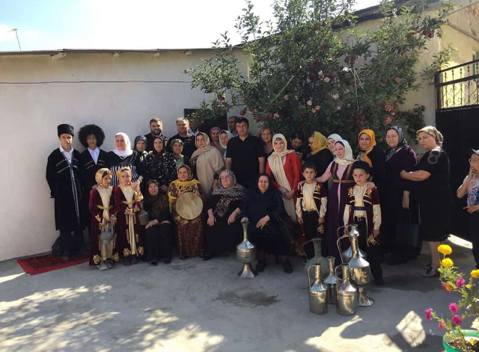

**30.10.Классный час**

**« День народного единства»**

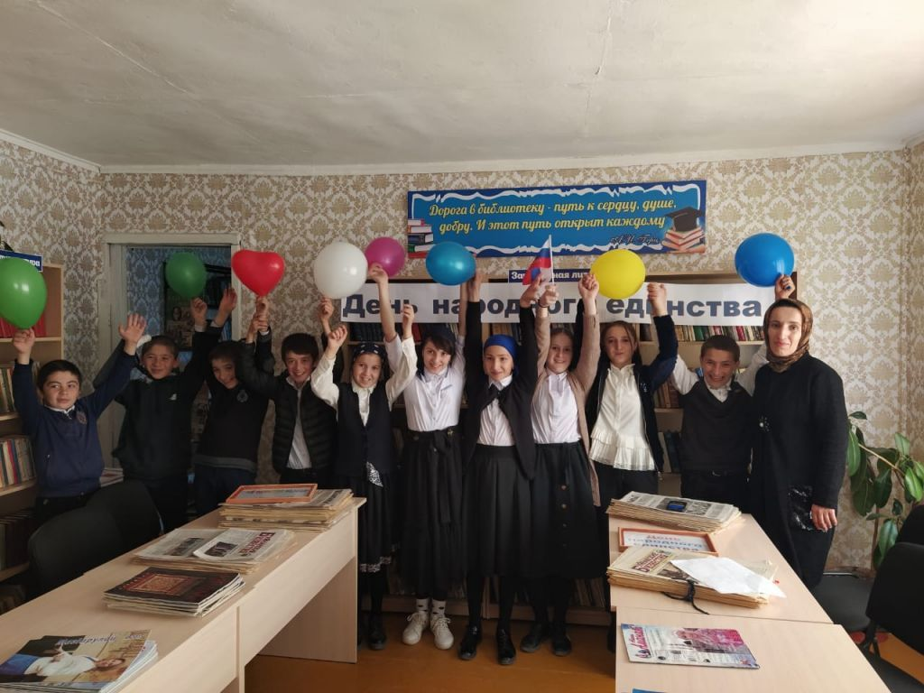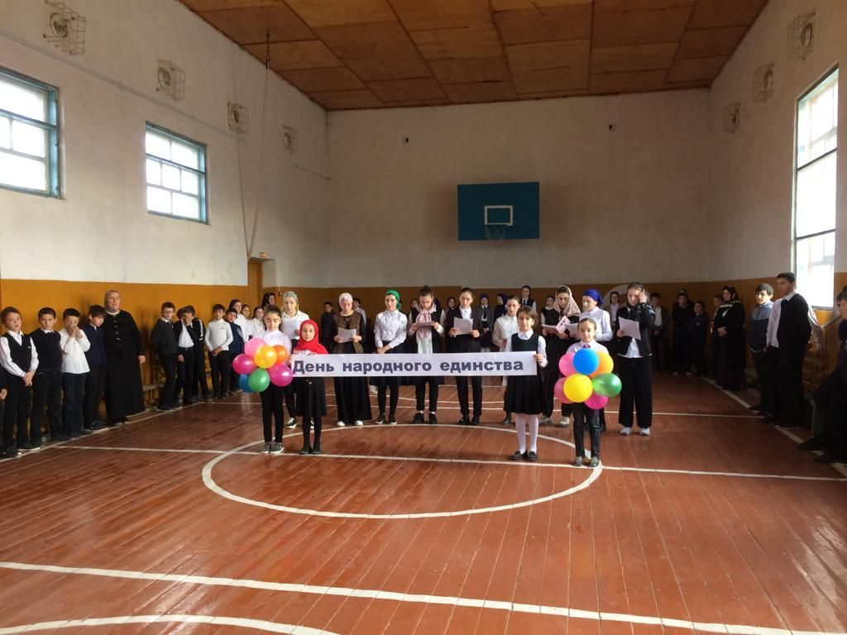

**Конкурс «Очаг мой родной –Дагестан**

